HOSPITAL NACIONAL ESPECIALIZADO DE MATERNIDAD
“Dr. Raúl Arguello Escolan “ San Salvador

VERSIÓN PÚBLICA

“Este documento es una versión pública, en el cual únicamente se ha omitido la información que la Ley de Acceso a la Información Pública (LAIP), define como confidencial entre ellos los datos personales de las personas naturales firmantes”. (Artículos 24 y 30 de la LAIP y artículo 6 del lineamiento Nº 1 para la publicación de la información oficiosa).

“También se ha incorporado al documento las firmas escaneadas con sus respectivos sellos, de las personas naturales firmantes para la legalidad del documento”

HOSPITAL NACIONAL ESPECIALIZADO DE MATERNIDAD
“Dr. Raúl Arguello Escolan “ San Salvador

UNIDAD DE ADQUISICIONES Y CONTRATACIONES INSTITUCIONAL

FUENTE DE FINANCIAMIENTO
HOSPITAL NACIONAL ESPECIALIZADO DE MATERNIDAD FONDO GENERAL
FORMA DE PAGO: CREDITO

UNIDAD SOLICITANTE: SERVICIOS GENERALES

PREVISION NO:1

ORDEN DE COMPRA DE BIENES Y SERVICIOS
Lugar y Fecha: San Salvador 23 de Enero del 2012 No.Orden:20/2012

RAZON SOCIAL DEL SUMINISTRANTE
MARIO GUTIERREZ VALLADAREZ
NIT

CANTIDAD

-
CODGIO
- 71000015
UNIDAD DE
MEDIDA
-

D E S C R I P C I O N

LINEA:0201 Atención Ambulatoria--ACCESORIOS PARA VEHICULOS
GALONES DE ACEITES No. 40 PARA MOTOR, MARCA
PRECIO
UNITARIO
-
VALOR
TOTAL
-

6

6 N/C
10 N/C
Cada Uno
Cada Uno Cada Uno
TEXACO .
CUARTOS DE GALON DE ACEITE PARA DIRECCION HIDRAULICA, MARCA TEXACO
PINTAS DE SOLUCION PARA FRENOS, MARCA ABRO, ORIGEN USA.
$22.50 $135.00

$6.50 $39.00

$3.00 $30.00

- - TOTAL........................
- $204.00

SON: doscientos cuatro 00/100 dólares
OBSERVACION:

LUGAR DE ENTREGA: ALMACEN

FECHA DE ENTREGA: 30 DE ENERO DE 2012

ADMINISTRADOR DE LA ORDEN DE COMPRA: SR. RAFAEL LOPEZ

SRA. EDITH GUADRON DE SILVA
Jefe UACI en Funciones

LIC. NUVIA ORELLANA DE CHÁVEZ ADMINISTRADORA

Elaborado por:salfaro
TITULAR

CONTRATISTA

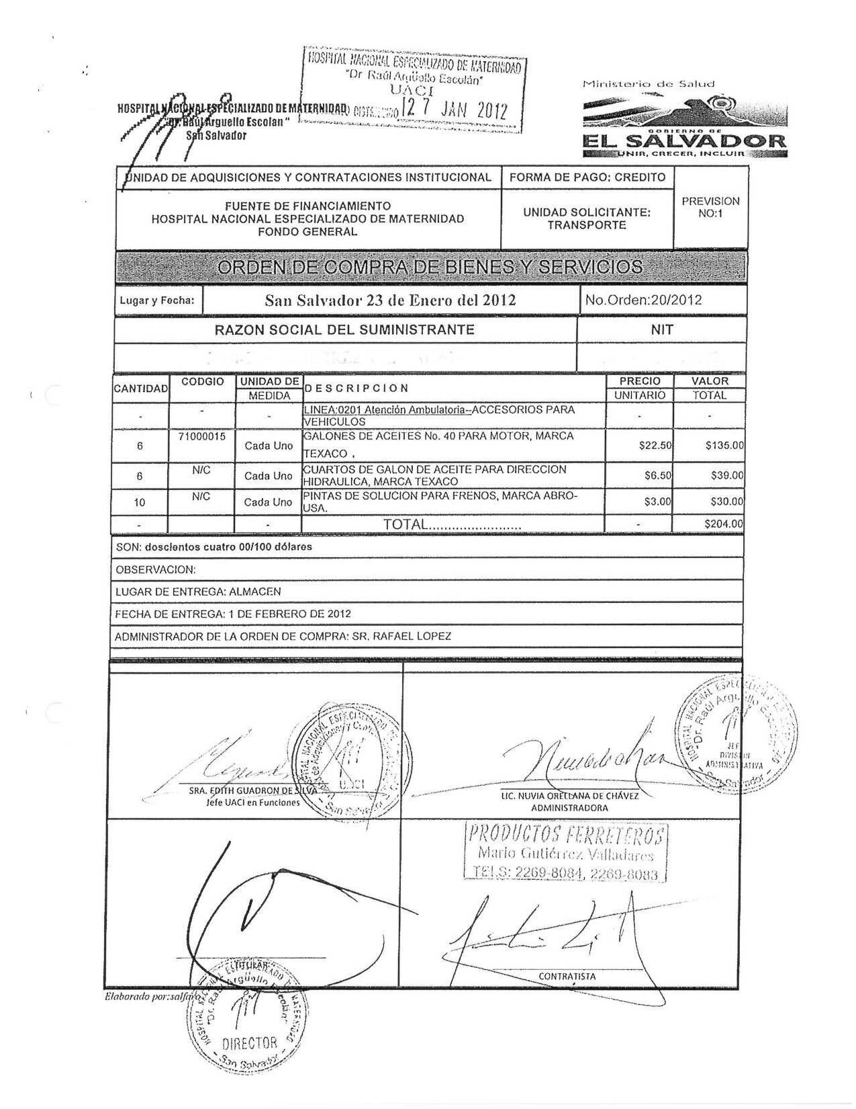
HOSPITAL NACIONAL ESPECIALIZADO DE MATERNIDAD
“Dr. Raúl Arguello Escolan “ San Salvador

